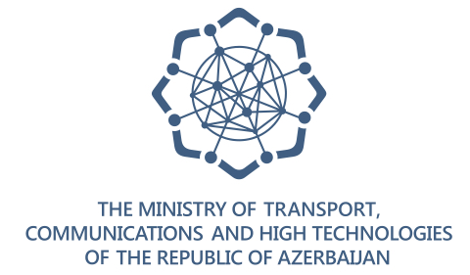 | Региональные учения МСЭ по кибербезопасности для стран СНГ - ALERT (Applied Learning for Emergency Response Teams)  Баку, Азербайджанская Республика, 3-7 сентября 2018 года  ITU Workshop on Intelligent Transport Systems  Baku, Republic of Azerbaijan, 16-17 April 2019
Регистрационная форма
Registration Form
Фамилия, имя, отчество:
Surname, name:
Название ведомства/компании:
Institution/Company:
Должность:
Title:
Адрес:
Address:
Телефон:
Tel.:
Электронная почта:
Email:
Дата и время прибытия:
Arrival date and time:
Дата и время отъезда:
Departure date and time:
Номер рейса/поезда, которым Вы приедете:
Arriving by flight/train:
Номер рейса/поезда, которым Вы уедете:
Departing by flight/train:

Please send the form duly completed to the workshop coordinator Mr. Fuad Mushtag oglu Mushtagov by email: international-fm@mincom.gov.az and to the ITU Regional Office for CIS by email: vera.soloveva@itu.int by 9 April 2019.

Просьба направить заполненную регистрационную форму координатору семинара Фуаду Муштаг оглу Муштагову на электронную почту: International-fm@mincom.gov.az и в Региональное отделение МСЭ на электронную почту: vera.soloveva@itu.int до 9 апреля 2019 года.

